
-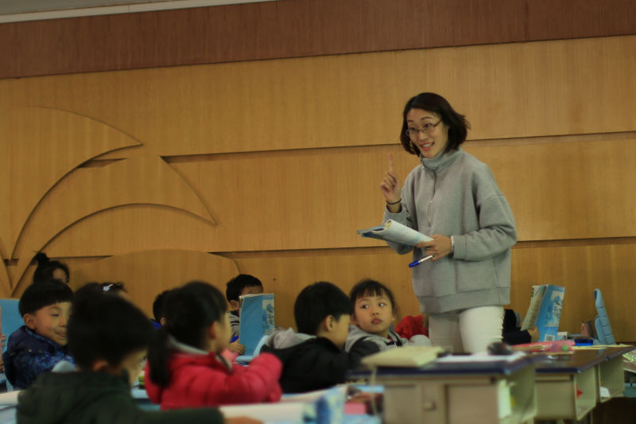
2017年六月最美教师服务明星事迹: 袁 隽
六月是忙碌、快乐，又充满收获的一个月。
她是一个做事充满激情，一丝不苟的人。在学校组织的各项活动中，她总能敢于创新、大胆实践，积极为学生的成长搭建平台，培养发展学生各方面的能力。
作为一年级级部组长的她，她倡导班级管理新模式，引领大家做到了班班有特色，班班有风格。在教学中，她不仅同时担任两个课题组编写教材的任务，而且坚持精心上好每堂课。平坝送课、优质课、公开课、幼小衔接课、磨课，课课都获得了高度评价。
作为班主任的她，多才多艺，是孩子们心中最美丽最可亲的老师。她总能用幽默的语言，生动的故事，让孩子去明白其中做人做事的道理。她爱生、护生、育生，所带班级读书氛围浓厚，班风正，凝聚力强。

